 | Projeto Estabilidade Operacional Contax  Reunião de Entendimentos #92 | Data  23/03/2016

Área | Convocados
SD - Serviços Centralizados | Daniel Donaire
SD - Serviços Centralizados | Roberto Muto
CSC - Gestão de Problemas | Stuart Faria
CSC - Gestão de Mudanças | Marilice de Oliveira
CSC - NOC | Dennys Bruno
CSC - Alto Impacto | Filipe Antunes
CSC - Service Desk | Lazaro Costa
TI Contax | Luis Marçal
Chacon Consultoria | Felipe Lima

Objetivo
Realizar alinhamento entre as equipes visando afinar a classificação dos incidentes.

Ações Discutidas
No início da reunião observou-se o indicador referente ao mês de março:

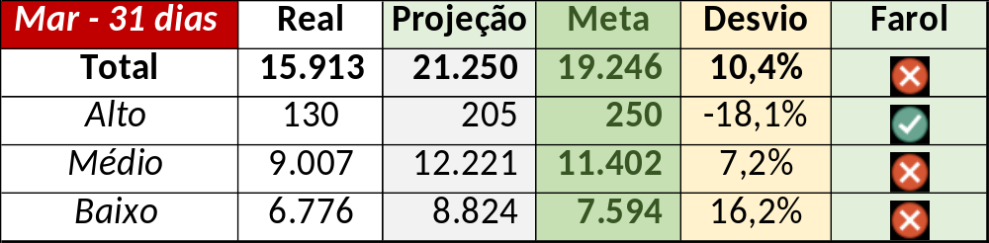

Num segundo momento foram analisados os incidentes de 22/03:

Chamado | Cliente - Operação | Criado | Ação | Responsável | Classificação
CTXSALSM-89975 | Oi - Back Office | 22/03/2016 07:11:28 | Alinhar fechamento | Filipe Antunes | Cliente / Software / Direct Call
CTXPOARB-104335 | Net - MTF POA | 22/03/2016 07:59:56 | Alterar para TI Contax | Filipe Antunes | Cliente / Software / Data Center
CTXRJOMA-79260 | Fundação Atlântico Seg Social - F14BRTPrev | 22/03/2016 08:26:10 | Alterar para Fornecedor Contax | Filipe Antunes | Processo / Telecom
CTXLONLA-33201 | Vivo - Vivo | 22/03/2016 09:15:29 | Alinhar solução de contorno | Rafael Alves | Software / Gravador / Nice
CTXCASEH-20024 | Vivo - Vivo | 22/03/2016 09:37:14 | Alinhar solução de contorno com Célio Andrade e verificar monitoria | Daniel Donaire e Dennys Bruno | Software / Telecom / AES
CTXRECSA-475203 | Oi - Oi Movél | 22/03/2016 09:48:27 | Verificar causa | Filipe Antunes | Verificar
CTXCASEH-20025 | Vivo - Vivo | 22/03/2016 09:52:07 | Duplicar no chamado CTXCASEH-20024 | Lazaro Costa | Não se aplica
CTXRJOSC-15731 | BB Mapfre - BB Mapfre | 22/03/2016 12:35:01 | Alinhar solução de contorno com Celio Andrade e validar impacto | Daniel Donaire e Filipe Antunes | Software / TLV / Lentidão
CTXSPOAL-111189 | Contax - Outro | 22/03/2016 17:02:04 | Alinhar solução de contorno com Celio Andrade | Daniel Donaire | Software / Discador / Aspect
CTXSALSM-90025 | Oi - Back Office | 22/03/2016 17:58:42 | Alterar para suporte cliente | Filipe Antunes | Software / STC / Erro
CTXRECSA-475409 | Contax - Ger Planejamento Outbound | 22/03/2016 18:48:58 | Alinhar abertura e encerrar como solução de contorno | Daniel Donaire e Filipe Antunes | Telecom / Link / I360

Durante a reunião identificou-se oportunidades para gerência de problemas referente aos incidentes CTXPOARB-104335, CTXRECSA-475409 e CTXSPOAL-111189.

